- Выгрузка повторных файлов для ГПН
begin
-- Test statements here
gpn_clearing.MAKE_DUBL_REP(P_FILE_NAMES => 'имя.json;имя.json;имя.json;имя.json');
commit;
end;
В процедуру подаем наименования пропущенных файлов. Если их несколько, то перечисляем их одной строкой через точку с запятой.
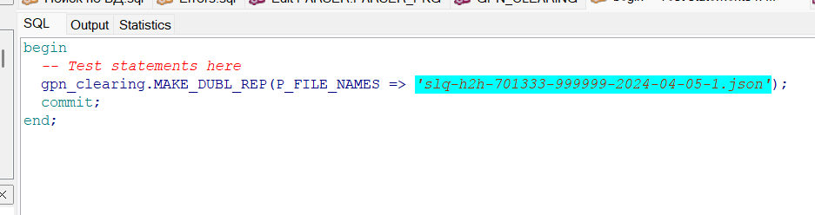
- После выполнения процедуры делаем запрос к табличке TRANSIT2.TMP_CLOB_STORE
select * from TRANSIT2.TMP_CLOB_STORE t

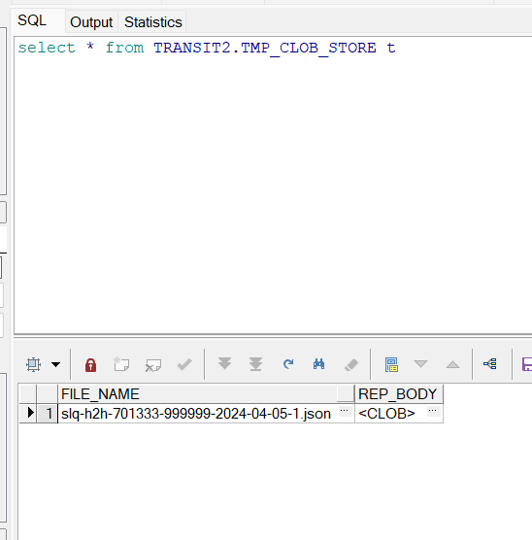
В результате копируем название файла и открываем CLOB
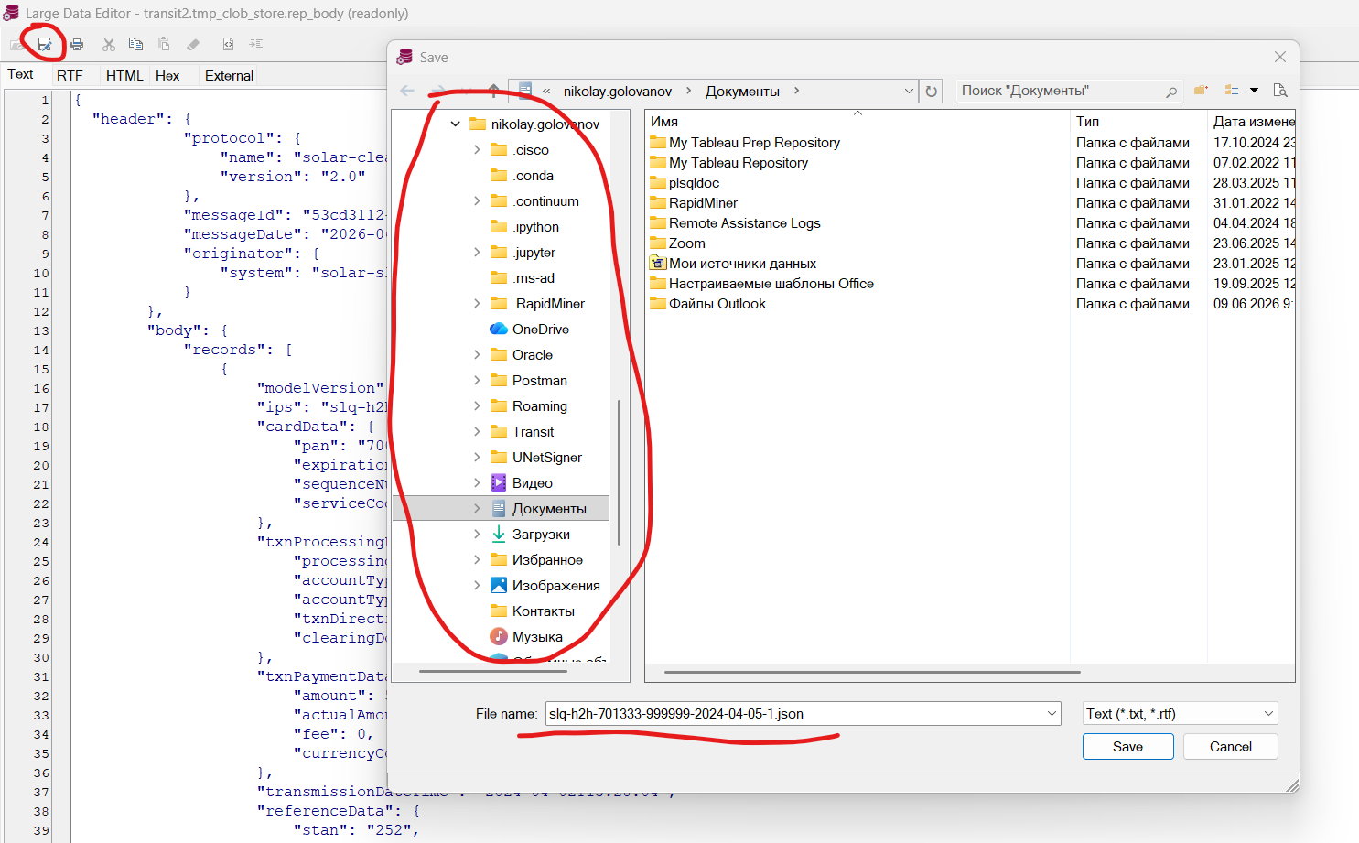
В окне CLOB нажимаем кнопку сохранить, выбираем папку для сохранения и в наименование файла вставляем имя файла, и жмем сохранить.
3. После сохранения нужно открыть файл через Notepad++, изменить кодировку на UTF-8 и сохранить (т.к. система в ГПН принимает файлы клиринга только в такой кодировке)
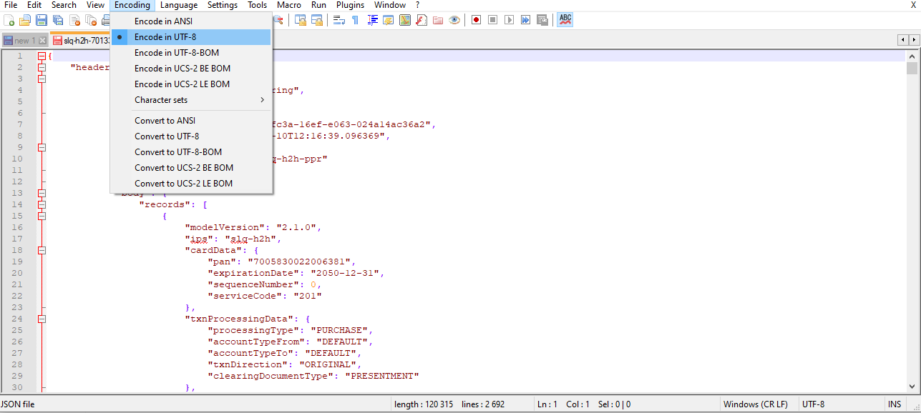
- Забираем файл из папки и отправляем в ГПН


